PALABRA | IMAGEN | DESCRIBIRLA
Sociedad |  | Conjunto de personas que se relacionan entre sí de acuerdo a unas determinadas reglas.
Multitud |  | Gran cantidad de gente.
Reverencia | 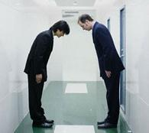 | Admiración o respiración a alguien al cual le tengas admiración .
Agrupación |  | Es el conjundo de cosas o personas agrupadas.
Criminalística |  | Es una disciplina la cual se centra en la investigación.

